Контрольная работа по литературе 1 курс 1 семестр.

1.Какое литературное направление господствовало в литературе второй половины 19 века?
А) романтизм В) сентиментализм
Б) классицизм Г) реализм
2. Дата жизни А.С.Пушкина
3.Найдите портрет писателя:

1. И.С.Тургенев
2.Н.В.Гоголь
3. А.Н.Островский
4.И.А.Гончаров

А) 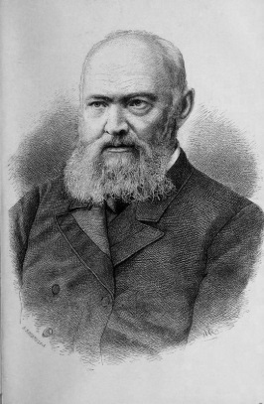
Б) 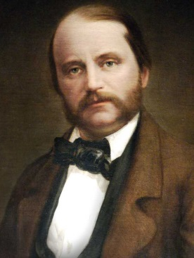
В) 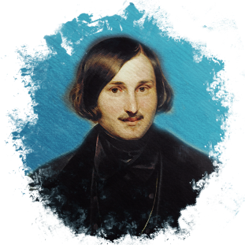

Г)

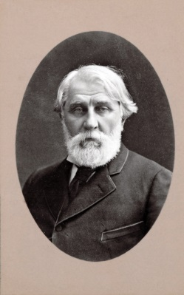

2. Напишите имя и отчество автора романа «Обломов».

3. Как называли А.Н. Островского современники?
А) «Русский Мольер» В) «Русский Вольтер»
Б) «Колумб Замоскворечья» Г) «Русский Шекспир»
4. Кого критик Н. А.Добролюбов назвал «лучом света в тёмном царстве»?
А) Кулигина В)Тихона
Б) Катерину Г) Бориса
5. Пьеса А.Н.Островского «Гроза» начинается с пространной, несколько запутанной экспозиции для того, чтобы:

А) заинтриговать читателя
Б) представить героев, непосредственно не участвующих в интриге
В) создать образ мира, в котором живут герои
Г) замедлить сценическое врем
6. Кто так характеризует жизнь в городе Калинове: «Жестокие нравы, сударь, в нашем городе, жестокие!
В мещанстве, сударь, вы ничего, кроме грубости да бедности нагольной, не увидите»
А) Борис В)Дикой
Б) Кудряш Г) Кулигин
7. Как звали слугу Обломова:
А) Пётр В) Захар
Б) Иван Г) Илья
8. Источники духовного рабства Обломова раскрыты в статье «Что такое обломовщина?». Она принадлежит перу:
А) Н.А.Добролюбова В) Н.Г.Чернышевского
Б) Д.И.Писарева Г) И.А.Гончарова
9. Сколько лет Илье Ильичу Обломову в начале романа?
А) 7-8 В) 27-28
Б) 15-16 Г) 32-33
10. Образы Обломова и Штольца вводятся в роман по принципу:
А) сравнения Б) антитезы
В) дополнения Г) взаимного исключения
11. Что мешает Обломову быть деятельным человеком?
А) Бедность В) Болезненное состояние
Б) Воспитание и закономерности современной жизни Г) Отсутствие цели в жизни
12. В каком году начинается действие романа И.С. Тургенева «Отцы и дети»:
А) январь 1840 В) май 1859
Б) март 1849 Г) сентябрь 1861
13. Кому адресовано посвящение романа И. С. Тургенева «Отцы и дети»:
А) А. И Герцену Б) В. Г. Белинскому В) Н. А . Некрасову Г) Другому лицу

